GLİKOJEN SENTEZİ VE PARÇALANMASI

Glikojen sentezi vücutta (çoğu) hemen hemen bütün dokularda oluşur, ancak başlıca yeri karaciğer ve kasdır.

Kas glukojenin fonksiyonu kas da glikolizis için gerekli hexoz kaynağı olarak hareket etmek karaciğer glikojeni hexoz ünitelerini kan glukozu şeklinde taşır.

GLİKOGENEZİS

Glukoz G-6-P’a fosfatlanır. Bu reaksiyon glukozdran glikolizis yolunun bilinen reaksiyonudur. G-6-P daha sonra G-1-P’a çevrilir. Bu reaksiyon fosfoglukomutaz tarafından katalize edilir.

Daha sonra G-1-P uridentrifosfat (UTP) ile reaksiyona girer ve uridin difosfat glukozu oluşturur (aktif nukleotid).

G-1-P ve uridin trifosfat arasındaki reaksiyon, Uridindifosfoglukoz (UDPG) piro fosforilaz tarafından katalize edilir.

Glikojen sentetaz enziminin etkisiyle UDPG’un glukozunun aktive olmuş C1’i glikojenin terminal glikoz artığının C4’ü ile glikozidik bağ yapar ve UDP’yi serbest hale geçinir.
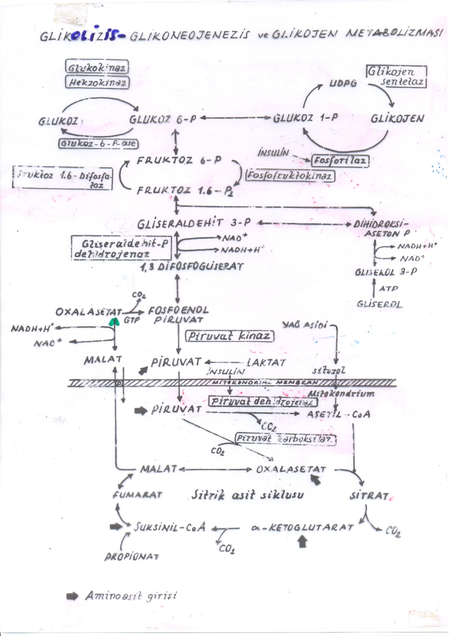

GLİKOJEN SENTETAZ AKTİVASYONU VE İNAKTİVASYONU

Kaslarda, muhtemelen karaciğerde glikojen sentetaz iki dönüşebilir formda bulunur. 1) Sentetaz D (dependent:bağımlı) bu total olarak (aktivitesi) glikoz-6-fosfat’ın bulunmasına bağlıdır. 2) Sentetaz I (ın dependent:bağımsız) UDPG için Km G-6-P bulunması halinde azalır. Sentetaz I enzimin aktif formudur. Sentetaz D, “sentetaz fosfataz” ile sentetaz I’ye çevrilir. Bu reaksiyon sırasında enzim proteinin serin artıkları defosforile olur. Sentetaz I sentetaz D’ye ATP etkisiyle fosfatlanır, burada rol oynayan enzim c-AMP bağımlı protein kinaz (sentetaz kinaz)’dır. Bu enzimin aktivitesi de c-AMP’ye bağlıdır.

cAMP ikinci haberci olarak bilinir. (Birçok hormonun etkisinde). cAMP ATP’den adenilat siklaz enzimi vasıtasıyla meydana gelir. Adenilat siklaz hücre membranında oluşur. Adenilat siklaz, epinefrin, norepinefrin, glukagon gibi hormonlor vasıtasıyla aktive edilir.

c-AMP “fosfodiesteraz” enzimi tarafından yıkılır. İnsulin bu enzimin aktivitesini artırır. Troid hormonda adenilat siklaz enziminin (sentezini) artırır.

Karaciğerde, glikojen sentetaz aktiv (a) ve inaktif (b) formlarında bulunur. “b”, “a” dan c-AMP bağımlı protein kinaz tarafından katalize edilen seraksiyonda enzim proteinin fosforilasyonu ile meydana gelir. a, b’den sentetaz fosfataz aracılığı ile meydana gelir.

HAYVANSAL DOKULARDA KARBOHİDRATLARIN BİYOSENTEZİ

Karbohidratlar, yağ asitleri, amino asitler (büyük besin kaynakları) katabolik olarak parçalanarak unitokondrial solunum zinciri aracılığı ile enerji üretmek için sitrik asit siklusuna girerler. Elektronlar O2’ne doğru aşağı kayarken meydana gelen enerji ATP oluşturur.
Dokulardaki anabolik olay, ATP ve NADPH kullanılarak küçük (basit) moleküllerden hücre komponentlerinin sentezidir.

Glukoneogenezis: Hayvansal dokularda karbohidrat olmayan kaynaklardan karbohidrat sentezi. (glukoz biyosentezi). Beyin, sınır sistemi kadar, böbrek medullası, testis, eritrosit ve embriyonik dokular enerji olarak kanglukozunu kullandıkları için glukoz biyosentezi mutlak gereklidir. İnsan beyninin günde 120 g’ın üzerinde glukoza ihtiyacı vardır. Hayvanlar D-glukozu, piruvat ve bazı amino asitlerden biyosentetik reaksiyonlarla sağlar. En önemlisi karaciğer ve kasda glikojenin biyosentezidir. Karaciğer glikojeni, glukoz rezervi olarak görev yapar, ve (hemen) çabuk kan glukozuna çevrilir, kas glikojeni ise glikolizis aracılığı ile parçalanarak kas kontraksiyonu için gerekli önemli ATP’nin enerji kaynağıdır. Hayvansal dokularda karbohidrat olmayan kaynaklardan glukoz oluşumuna “GLUKONEOGENEZİS” denir.

Hayvanlarda en önemli glukoz kaynakları; piruvat, laktat, gliserol, çeşitli amino asitler ve sitrik asit siklusu ara maddeleridir.

Alfa-Ketoglutarata Dönüşenler:

Glutamat
Glutamin
Prolin
Arginin
Histidin

Alanin, glutamat ve aspartat deaminasyon üzerinden piruvat, alfa-ketoglutarat ve oxaloasetat üretirler, bunlarda fosfoenol piruvatın ön maddesidirler.

Diabetes mellitus da glukogenik amino asitlerin glukoza dönüşümü çok aktif bir olaydır ve normallerden daha hızlıdır. İkinci netice olarak glukogenik amino asitlerden deaminasyonundan çok miktarda üre meydana gelir ve diyabetlilerde idrarla atılan üre artar.

Ruminantlarda glukoneogenezis aktif bir olaydır.

Ruminantlarda rumen bakterileri sellülozu (ki sellüloz B (1-->4) bağları ile bağlı glukoz artıkları) glukoza hidroliz ederler. Fakat bakterilerin faaliyeti burada durmaz. Hemen hemen tüm glukozu laktat, asetat, propiyonat ve butirata fermente eder.

İneklerde sadece birkaç gram (çok az) (glukoz) fermente olmamış glukoz intestinal kanaldan kana geçer. (24 saatlik periyotta). Ruminantlar beyin ve diğer dokuların enerji kaynağı olarak glukoza ihtiyaç duydukları gibi laktasyonda laktoz sentezi içinde glukoza ihtiyaç duyarlar.

(Eğer) glukozun tamamı kısa zincirli organik asitlere fermente olduğuna göre ruminantlar glukoz ihtiyaçlarını nereden karşılıyorlar? Rumende oluşan laktat kana geçer ve karaciğer aracılığı ile glukoza çevrilir. Rumendeki glukozun diğer fermentasyon ürünleri, gliserol adipoz dokunun metabolizma ürünüdür. Adipoz doku, gliserokinaz enziminin kullanıldığı dokudur. Bu enzim ATP’ye ihtiyaç duyar ki bu enzim karaciğer, böbrek ve diğer dokularda bulunmuştur.

Gliserokinaz gliserol’ün gliserol -3- fosfat’a dönüşünü katalize eder. Bu ürün embden meyerhof geçidine triozfosfatlarla dahil olur. Çünkü gliserol-3-fosfat gliserol 3-fosfat dehidrogenaz enziminin varlığında NAD+ ile dihidroksi aseton fosfata oksitlenir. Böylece karaciğer ve böbrek gliserolü kan glukozuna dönüştürürler (Fruktoz 1,6 bifosfataz ve glukoz-6-fosfataz ile)

